Міністерство освіти і науки України

Національний технічний університет України «Київський політехнічний інститут імені Ігоря Сікорського"

Факультет інформатики та обчислювальної техніки

Кафедра інформатики та програмної інженерії

Звіт

з лабораторної роботи № 1 з дисципліни «Алгоритми та структури даних-1. Основи алгоритмізації»

«Дослідження лінійних алгоритмів»

Варіант 34

Виконав студент ІП-12 Шоман Данило Володимирович

(шифр, прізвище, ім'я, по батькові)

Перевірив ____________________________________

( прізвище, ім'я, по батькові)

Київ 2021

**Лабораторна робота 1**

**Дослідження лінійних алгоритмів**

**Мета** – дослідити лінійні програмні специфікації для подання перетворювальних операторів та операторів суперпозиції, набути практичних навичок їх використання під час складання лінійних програмних специфікацій.

**Варіант 34**

**Постановка задачі:** Задано значення А. Знайти Y ; де x = 2*b + a*b, b = 6*𝑎2 . Результатом розв’язку є значення змінної Y. Для визначення результату повинна бути задана лише змінна а. Інших початкових данних для розв’язку не потрібно.

Зауважу, що оскільки в рівняннях:Y , b = 6*𝑎2, х та а в парному степені, то результат не буде залежати від від їх знаку => розгалуджень не буде, тому алгоритм – лінійний

Програмні специфікації запишемо у псевдокоді та графічній формі у вигляді блок-схеми.

**Математична модель:** Складемо таблицю імен змінних:

|  |  |  |
| --- | --- | --- |
| Ім’я | Тип | Призначення |
| а | Дійсний | Початкове дане |
| b | Дійсний | Проміжне дане |
| AmulB | Дійсний | Проміжне дане |
| 2B | Дійсний | Проміжне дане |
| SqrX | Дійсний | Проміжне дане |
| SqrSqrX | Дійсний | Проміжне дане |
| Sqrt | Дійсний | Проміжне дане |
| Y | Дійсний | Результат |

Таким чином математичне формулювання завдання зводиться до очислення за формулою:

$$Y=\sqrt{{(2*6a^{2}+a*6*a^{2})}^{4}+{(2*6a^{2}+a*6*a^{2})}^{2}}+8$$

План:

Крок 1. Визначимо основні дії.

Крок 2. Деталізуємо знаходження значення змінної b

Крок 2. Деталізуємо знаходження значення змінної AmulB

Крок 2. Деталізуємо знаходження значення змінної 2B

Крок 3. Деталізуємо знаходження значення змінної х

Крок 2. Деталізуємо знаходження значення змінної SqrX

Крок 2. Деталізуємо знаходження значення змінної SqrSqrX

Крок 4. Деталізуємо знаходження значення змінної Y

**Псевдокод:**

|  |  |  |  |  |  |
| --- | --- | --- | --- | --- | --- |
| *крок* 1 | *крок 2* | | *крок 3* | | *крок 4* |
| **початок** | **початок** | | **початок** | | **початок** |
| обчислення b | b:= 6*a2 | | b:= 6*a2 | | b:= 6*a2 |
| обчислення AmulB | обчислення AmulB | | AmulB:=a*b | | AmulB:=a*b |
| обчислення 2B | обчислення 2B | | обчислення 2B | | 2B:=2*b |
| обчислення x | обчислення x | | обчислення x | | обчислення x |
| обчислення SqrX | обчислення SqrX | | обчислення SqrX | | обчислення SqrX |
| обчислення SqrSqrX | обчислення SqrSqrX | | обчислення SqrSqrX | | обчислення SqrSqrX |
| обчислення Sqrt | обчислення Sqrt | | обчислення Sqrt | | обчислення Sqrt |
| обчислення Y | обчислення Y | | обчислення Y | | обчислення Y |
| **кінець** | **кінець** | | **кінець** | | **кінець** |
|  |  | |  | |  |
| *крок 5* | *крок 6* | *крок 7* | | *крок 8* | | |
| **початок** | **початок** | **початок** | | **початок** | | |
| b:= 6*a2 | b:= 6*a2 | b:= 6*a2 | | b:= 6*a2 | | |
| AmulB:=a*b | AmulB:=a*b | AmulB:=a*b | | AmulB:=a*b | | |
| 2B:=2*b | 2B:=2*b | 2B:=2*b | | 2B:=2*b | | |
| x:=2B + AmulB | x:=2B + AmulB | x:=2B + AmulB | | x:=2B + AmulB | | |
| обчислення SqrX | SqrX:= x2 | SqrX:= x2 | | SqrX:= x2 | | |
| обчислення SqrSqrX | обчислення SqrSqrX | SqrSqrX= x4 | | SqrSqrX= x4 | | |
| обчислення Sqrt | обчислення Sqrt | обчислення Sqrt | | Sqrt= $\sqrt{SqrSqrX+SqrX}$ | | |
| обчислення Y | обчислення Y | обчислення Y | | обчислення Y | | |
| **кінець** | **кінець** | **кінець** | | **кінець** | | |
|  |  | |  | |  |
| *крок 9* |  |  | |
| **початок** |  |  | |
| b:= 6*a2 |  |  | |
| AmulB:=a*b |  |  | |
| 2B:=2*b |  |  | |
| x:=2B + AmulB |  |  | |
| SqrX:= x2 |  |  | |
| SqrSqrX= x4 |  |  | |
| Sqrt= |  |  | |
| Y=Sqrt+8 |  |  | |
| **кінець** |  |  | |

**Блок схема алгоритму:**

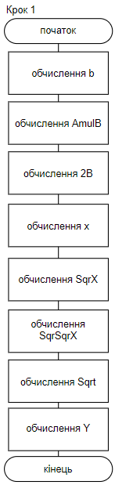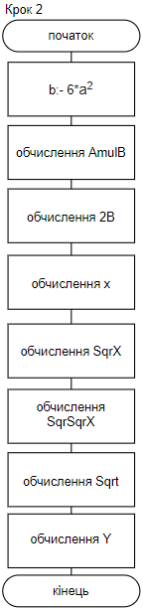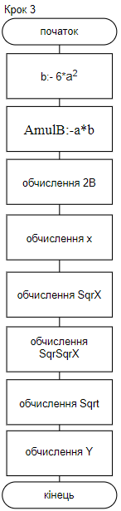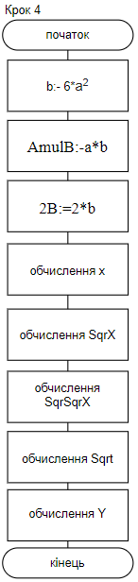 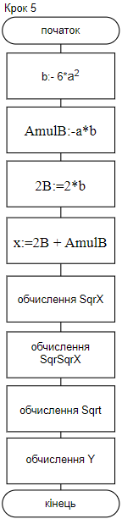

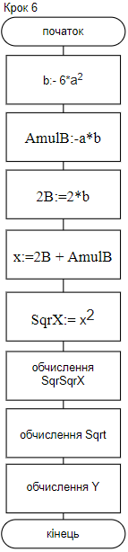 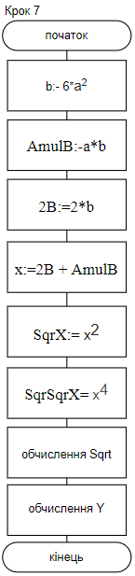 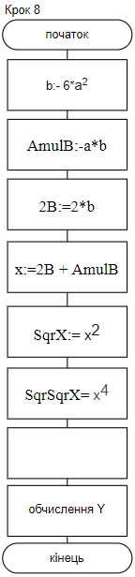 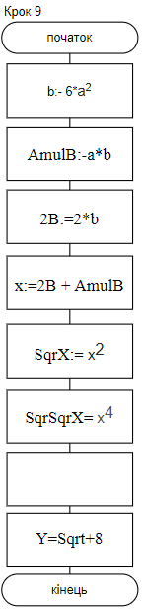

Sqrt= $\sqrt{SqrSqrX+SqrX}$

Sqrt= $\sqrt{SqrSqrX+SqrX}$

**Випробування:**

|  |  |
| --- | --- |
| Блок | Дія |
|  | Початок |
|  | Нехай задане значення: А=1 |
| обчислення b | b=6 |
| обчислення AmulB | AmulB=6 |
| обчислення 2B | 2B=12 |
| обчислення x | x=18 |
| обчислення SqrX | SqrX=324 |
| обчислення SqrSqrX | SqrSqrX=104976 |
| обчислення Sqrt | Sqrt=324.5 |
| обчислення Y | Y=332.5 |
|  | Результат: 332.5 |
|  | Кінець |
|  | |
| Блок | Дія |
|  | Початок |
|  | Нехай задане значення: А=0 |
| обчислення b | b=0 |
| обчислення AmulB | AmulB=0 |
| обчислення 2B | 2B=0 |
| обчислення x | x=0 |
| обчислення SqrX | SqrX=0 |
| обчислення SqrSqrX | SqrSqrX=0 |
| обчислення Sqrt | Sqrt=0 |
| обчислення Y | Y=8 |
|  | Результат: 8 |
|  | Кінець |

**Висновки:** На цій лабараторній роботі ми досліджували лінійні програмні специфікації для подання перетворювальних операторів та операторів суперпозиції, формували практичні навички, використовували їх під час складання лінійних програмних специфікацій. Мій варіант лабараторної включав роботу з формулами, побудову логічних дій математичних операцій, розбиття і деталізацію різних частин псевдокоду і блоксхем. Вчилися оформлювати лабараторну роботу, а саме: титульний аркуш, математичну модель, псевдокод алгоритму, блок схему алгоритму, випробування алгоритму, висновки.